**Церах Якуб Михалов (Cierach Jakub)**

26 октября 1790 г – крещение (НИАБ 136-13-894, лист 11об, №74/1790-р (ориг)).

**НИАБ 136-13-894:** Лист 11об. **Метрическая запись №74/1790-р (ориг).**

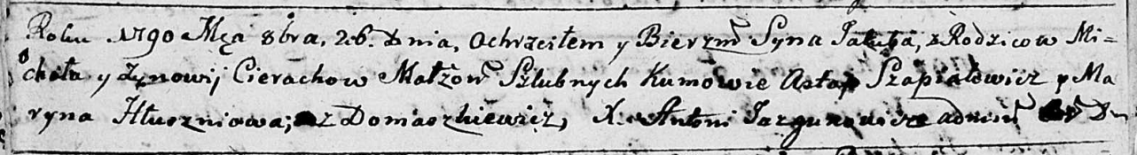

Дедиловичская Покровская церковь. 26 октября 1790 года. Метрическая запись о крещении.

Cierach Jakub – сын родителей с деревни Домашковичи.

Cierach Michał – отец.

Cierachowa Zynowia – мать.

Szapiałowicz Astap - кум.

Hłuszńiowa Maryna - кума.

Jazgunowicz Antoni – ксёндз.